МБДОУ «Детский сад №79»

Проект для детей 5-6 лет

«Деревья»
Воспитатель
Лёвина Антонина Ильинична

Энгельс-2015

Проект для детей 5-6 лет
«Деревья»
ПРОБЛЕМА:
У детей отмечается недостаток знаний о деревьях, их строении и бережном отношении к природе.

ЦЕЛЬ: выявление и поддержка талантливых воспитанников, занимающихся исследовательской деятельностью;
привлечение внимания воспитанников к учебно-исследовательской деятельности по изучению жизни деревьев во взаимосвязи с экосистемой,
к актуальным экологическим проблемам;
демонстрация и пропаганда лучших достижений воспитанников;
установление контактов между воспитанниками ДОУ, возможность обмена идеями со своими сверстниками.
----------------------------------------
ЗАДАЧИ ПРОЕКТА:
Познавательное развитие:
*формировать умение различать и называть деревья;
*развивать способности к освоению и преобразованию окружающего природного пространства;
*развивать экологическое мышление и творческое воображение в процессе исследовательской деятельности детей;
*закреплять желание отражать впечатления, полученные в процессе общения с природой, в художественной, музыкальной и театрализованной деятельности;
Социально-коммуникативное развитие:
*приобщение к миру природы;
*воспитывать двигательную самостоятельность;
*закладывать основы экологической культуры личности;
*продолжать развивать доброжелательные отношения в коллективе детей, умение договариваться между собой, работать сообща
Речевое развитие:
- развивать наблюдательность, мыслительную активность,
- развивать слуховое и зрительное внимание, память, интеллект
- активизировать и обогатить словарь детей;
Художественно-эстетическое развитие:
* рассматривать картины И.Шишкина, Н. Левитана о лесе;
*формировать эстетическое отношение к окружающей действительности;

Вид: творческий, групповой, долгосрочный
Актуальность темы:
-необходимость воспитания ребёнка-дошкольника развитого, образованного, самостоятельного, инициативного, культурного, активного, творческого, гуманного;
-гармоничное формирование разных видов отношений детей к природе (природоохранного, эстетического, познавательного).

ЭТАПЫ РАБОТЫ НАД ПРОЕКТОМ

I этап – КОПИЛКА

- Иллюстрации, открытки, фотографии, альбомы, силуэты деревьев
- Книги, энциклопедии о разных деревьях
- Вырезки из газет и журналов о разных странах.
- Рассказы детей «Я был в лесу, парке».
- Игрушки, изображающие деревьев.
- Веточки деревьев с распустившимися листьями в баночке с водой.
- Музыка (голоса птиц в лесу, песни о деревьях)

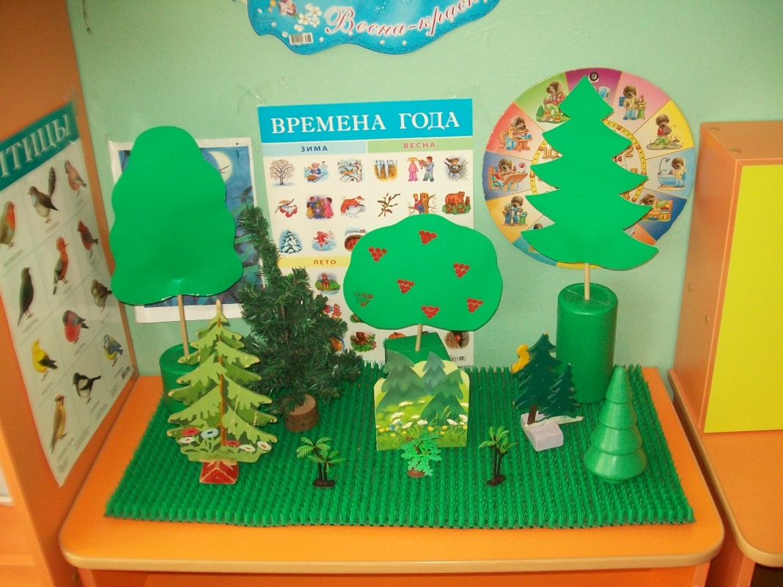

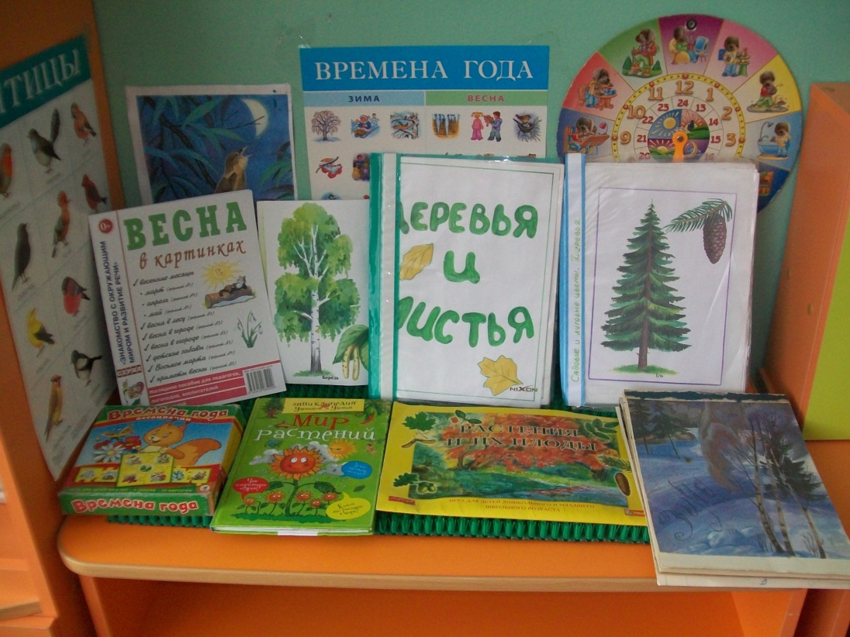

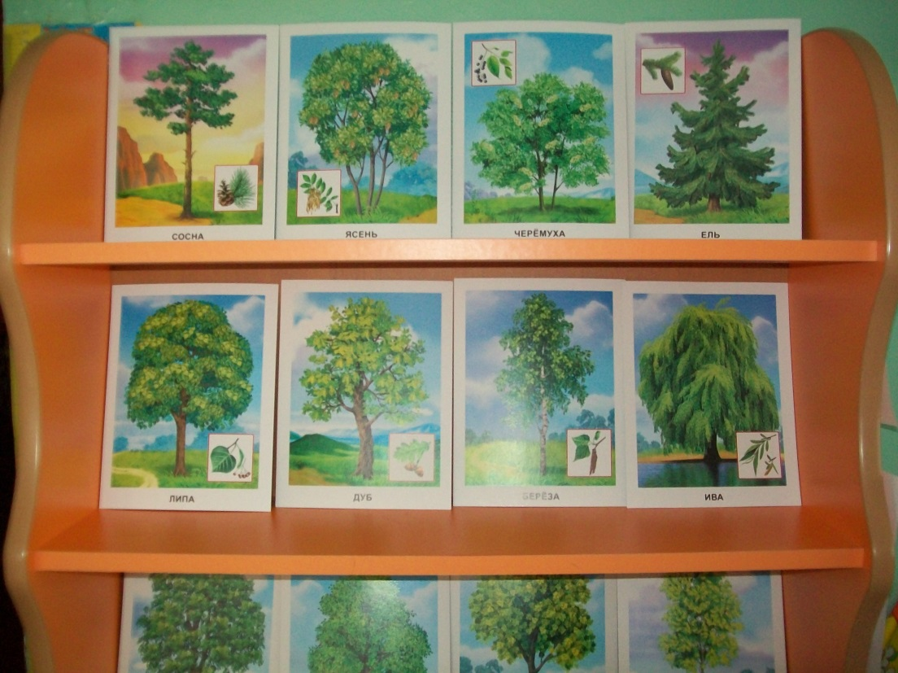

II этап – СОЗДАНИЕ КАРТОТЕКИ

Распределение собранного материала:
- Виды деревьев
- Листья
- Плоды
- Деревья зимой- деревья летом
- Картины известных художников о лесе

Признаки деревьев

Деревья | Названия плодов | Форма плода | Цвет плода | Размер листьев | Форма  листьев
Дуб | желуди | овальная | Жёлтый | большие | овальные
Клён | крылатка | овальная | Зелёный | большие | круглые
Берёза | серёжка | овальная | коричневая | маленькие | треугольником
Ель | шишка | овальная | коричневый | маленькие | иголочки
Тополь | серёжка | овальная | коричневый | маленькие | треугольником
Каштан | каштаны | Круглая | коричневый | большие | круглые
Ива | коробочка | овальная | коричневая | маленькие | овальные
Черемуха | костянка | Круглая | Чёрный | маленькие | овальные
Рябина | рябина | Круглая | Красный | маленькие | овальные
Липа | орешек | Круглая | коричневый | большие | круглые

III этап – МОДЕЛЬ

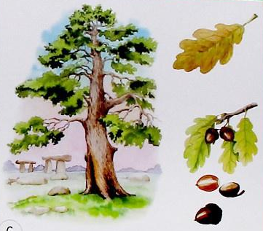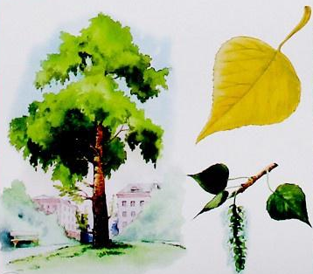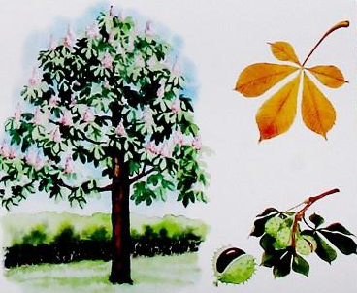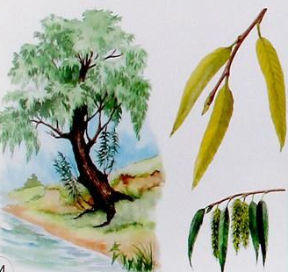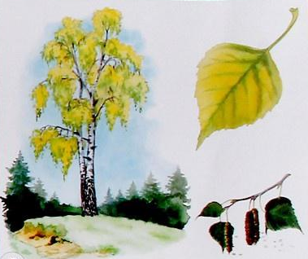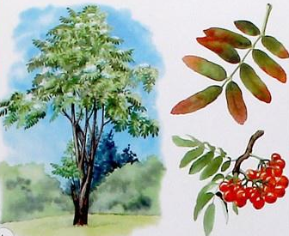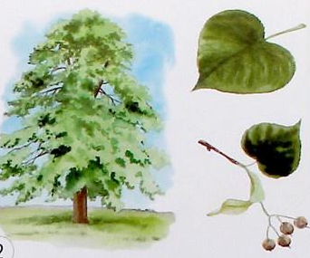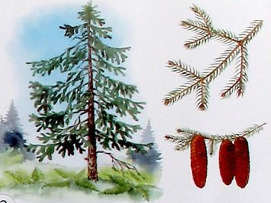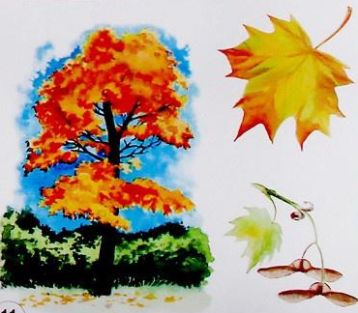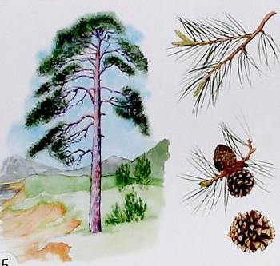

Деревья

5

6

7

4
8
3

2

9

1

10

1 – Дуб 3 – Каштан 5 – Клён 7 – Ель 9 – Липа
2 – Тополь 4 – Рябина 6 – Сосна 8 – Ива 10 – Берёза

IV этап – ПРОДУКТЫ ПРОЕКТА
Стихи, составленные детьми

Сегодня речь мы поведём о том,
Что вся Земля - наш общий дом,
Наш добрый дом, просторный дом,
Мы все с рожденья в нём живём,
Ещё о том пойдёт сегодня речь,
Что мы наш дом должны сберечь.
Дети вместе
Станем мы деревьями,
Сильными, большими,
Ноги- это корни,
Их расставим шире,
(Ставим ноги на ширине плеч, руки на пояс)
Чтоб держали дерево,
(Ставим один кулак на другой)
Падать не давали,
Из глубин подземных
Воду доставали.
(Наклоняемся, складываем ладони чашечкой)
Наше тело- прочный ствол,
(Разгибаемся, проводим ладонями сверху вниз)
Он чуть-чуть качается
(Покачиваемся из стороны в сторону)
И своей верхушкой
(Складываем ладони шалашиком)
в небо упирается.
(Поднимаем соединённые руки над головой)
Наши руки-ветви-
(Разводим пальцы в стороны)
Крону образуют.
(Смыкаем пальцы)
Вместе им не страшно,
(Качаем головой)
Если ветры дуют.
(Качаем поднятыми руками)

Дуб
Живу в лесу я много лет,
Как видите, я старый дед,
Могуч, друзья, я, но не груб,
Я старый, мудрый, добрый дуб
Рябина
А я рябинка-модница,
Тот, кто со мною водится
Всегда бывает рад
Увидеть мой наряд.
Берёзка
А я берёзка стройная,
Расту здесь на полянке
Я в жёлтом сарафанчике, с платочками в карманчиках
С зелёными серёжками, с красивыми одёжками
Клён
Я дерево приметное,
Среди других заметное,
Всегда узнаешь ты
Мои красивые листы
Ель
Я- ёлочка пушистая,
Всегда стою зелёная
На Новый год приду я
К ребятам в детский сад

*Рассказы детей о деревьях (дуб, берёза, рябина, ель, клён)
*Коврограф. Составление силуэтов деревьев

Дети:
1 Мы любим лес в любое время года.
Мы слышим речек медленную речь.
Всё это называется природа,
Давайте же всегда её беречь!
2.Спасибо каждой ветке за то, что здесь растёт,
Спасибо каждой птице за то, что здесь поёт
3.Лес наш добрый, лес могучий
Лес зелёный друг наш лучший
4.Знай, наш милый дружочек,
Даже лист и цветочек нам без дела не следует рвать
5.Пусть земля родная наша
Год от года будет краше.
Мы не гости на планете
Помните об этом, дети,
Научитесь мир беречь!
Счастья вам! До новых встреч!
Звучит музыка. Дети раздают поделки из природного материала

- Составление силуэтов деревьев.
- Пластические этюды «Разные деревья»
- Выставка поделок из листьев, плодов, веточек,деревьев.

Сценка «Разговор разных деревьев»
Танец падающих листьев
Хоровод «Берёзка»
Рисование «Зимнее дерево- летнее дерево», «Дерево молодое- дерево старое», рисование с натуры «Ветка вербы», лепка «Берёза», аппликация «Ель».
Аппликация из тополиного пуха.
Конструирование из бумаги «Дерево»

Vэтап – ПРЕЗЕНТАЦИЯ

1.Рассказывание детьми о строении деревьев.

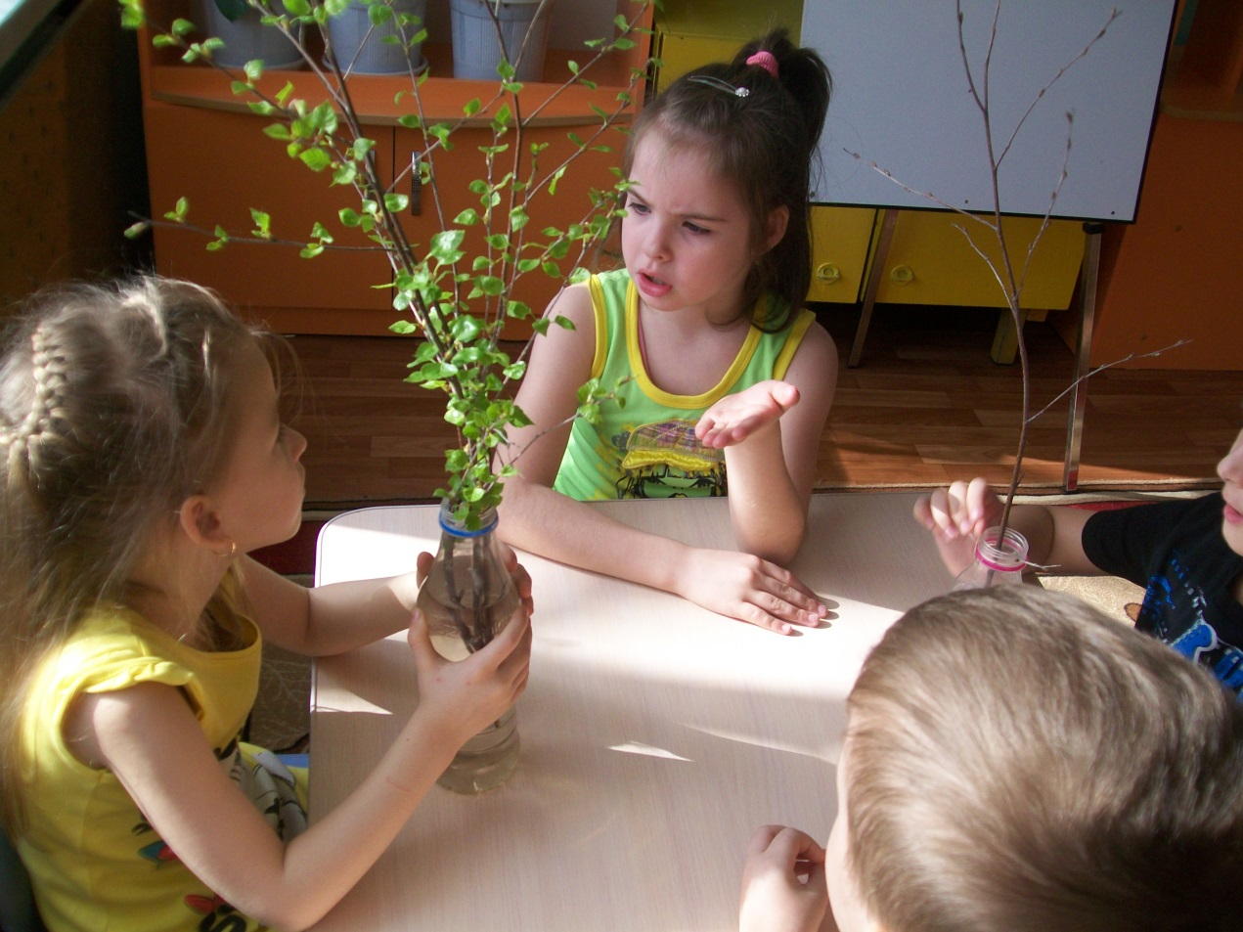

2.Развешивание на деревьях скворечников для птиц. Рассказывание детьми «Покормите птиц»
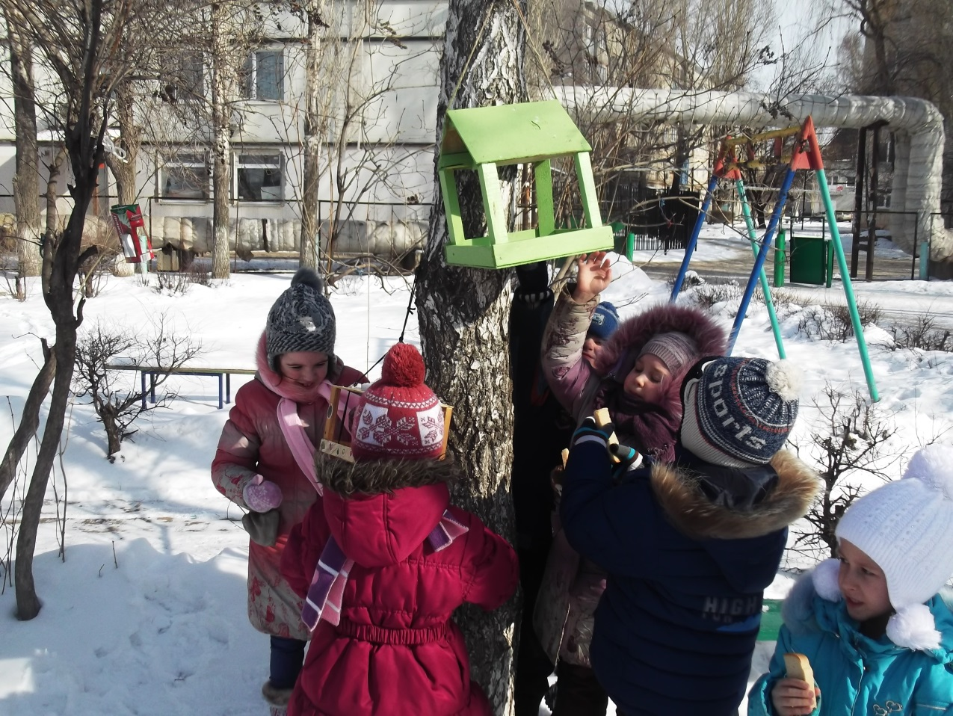

3.Составление коллективного панно «Лес» из разных видов деревьев.
Составление рассказа «Лес-наш друг»
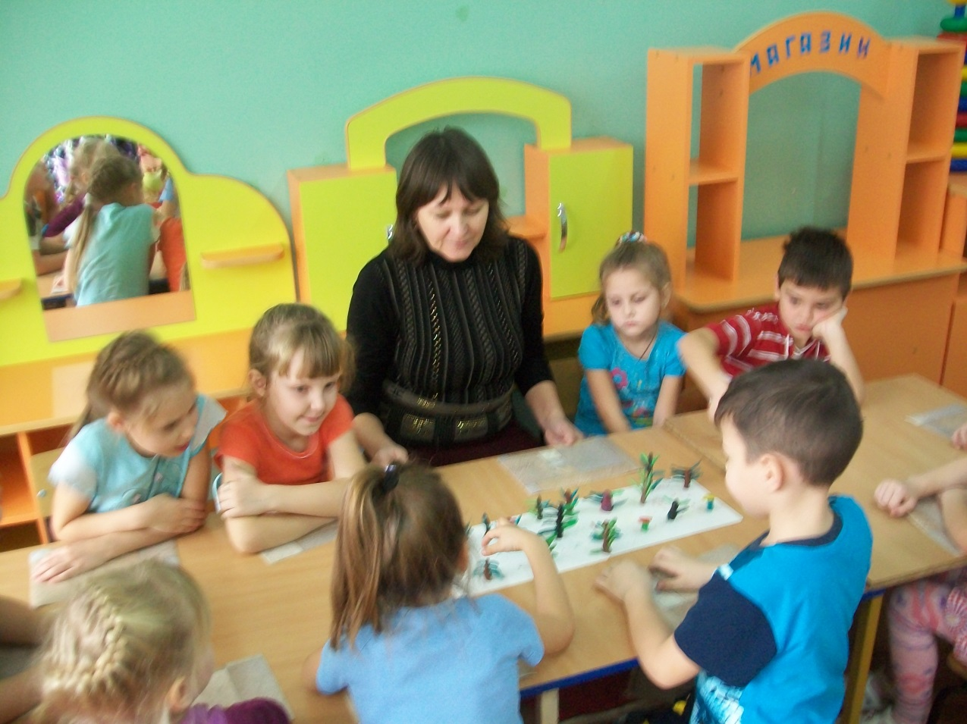\\\

4.Рассказывание о книжках-малышках.
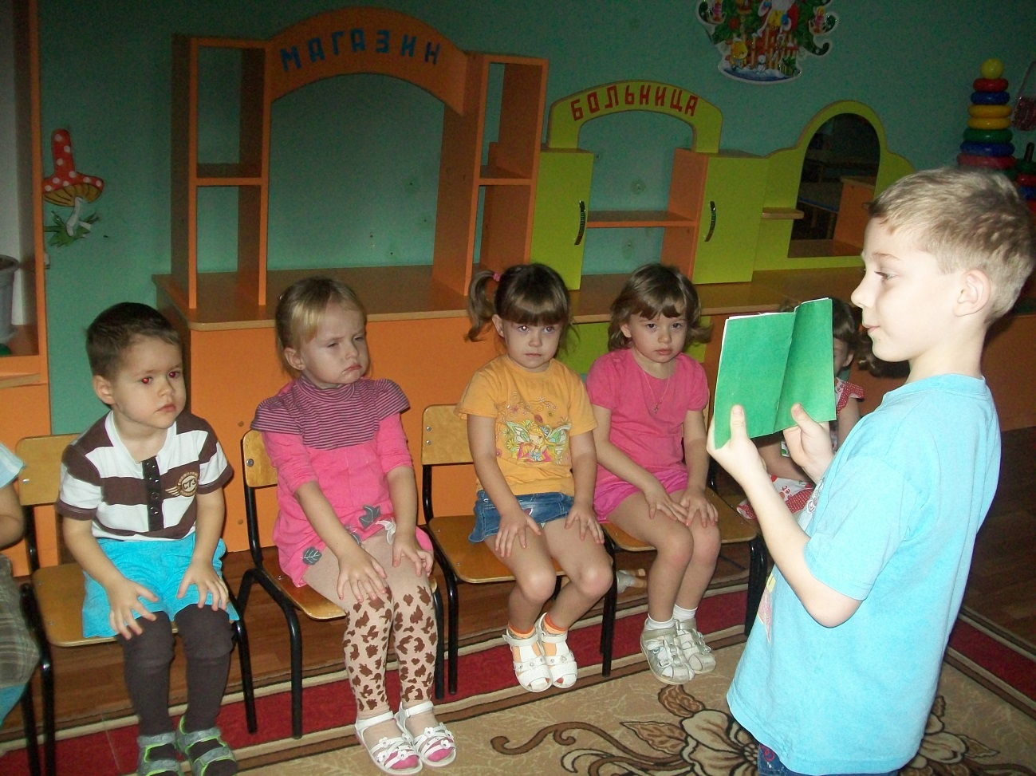\

Рассказывание стихотворения Е.Благининой «Рябина»

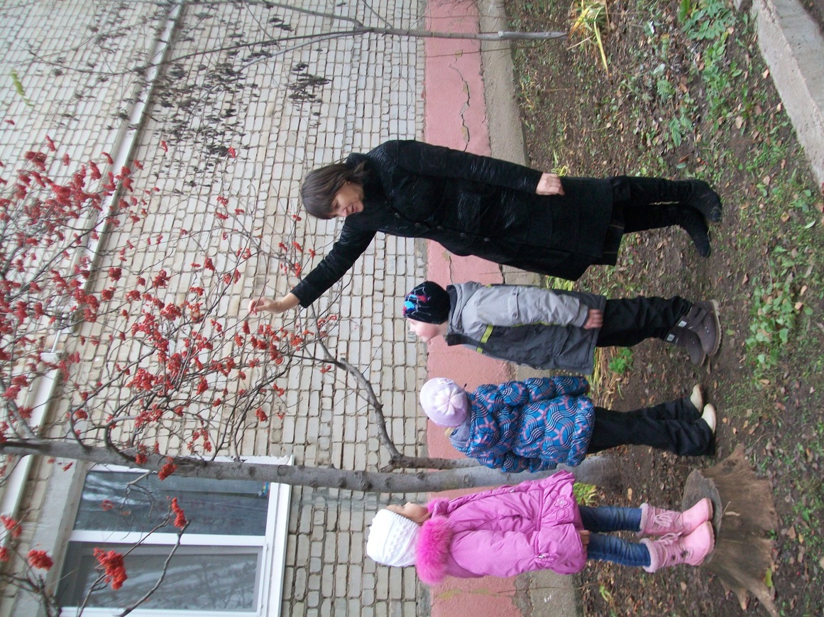
Рассказывание о содержании по авторскому рисунку «Деревья зимой»
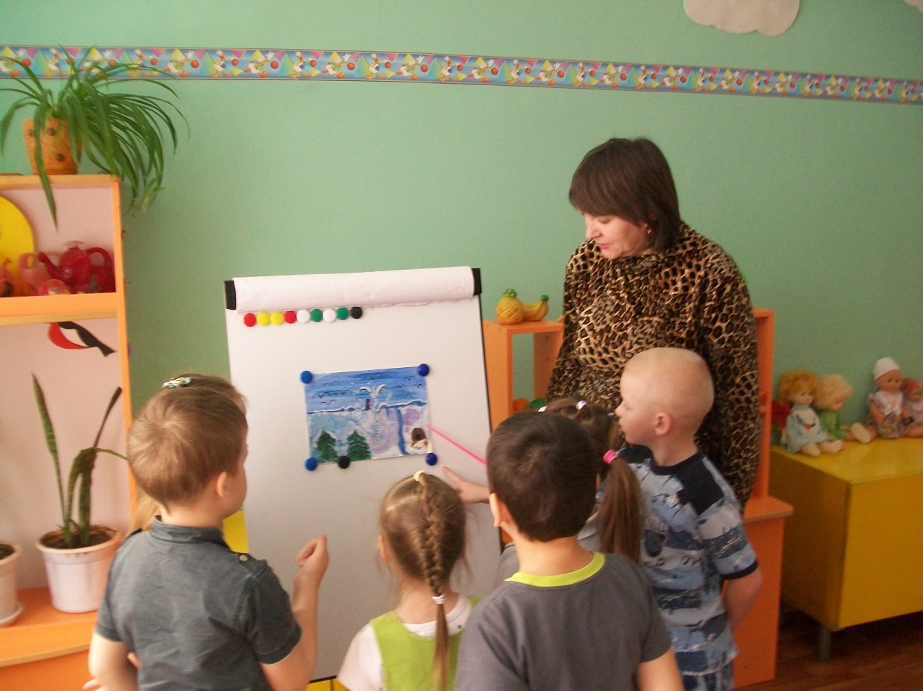

Изготовление поделок из природного материала. Рассказывание детьми «Берегите природу»
ПРОЕКТА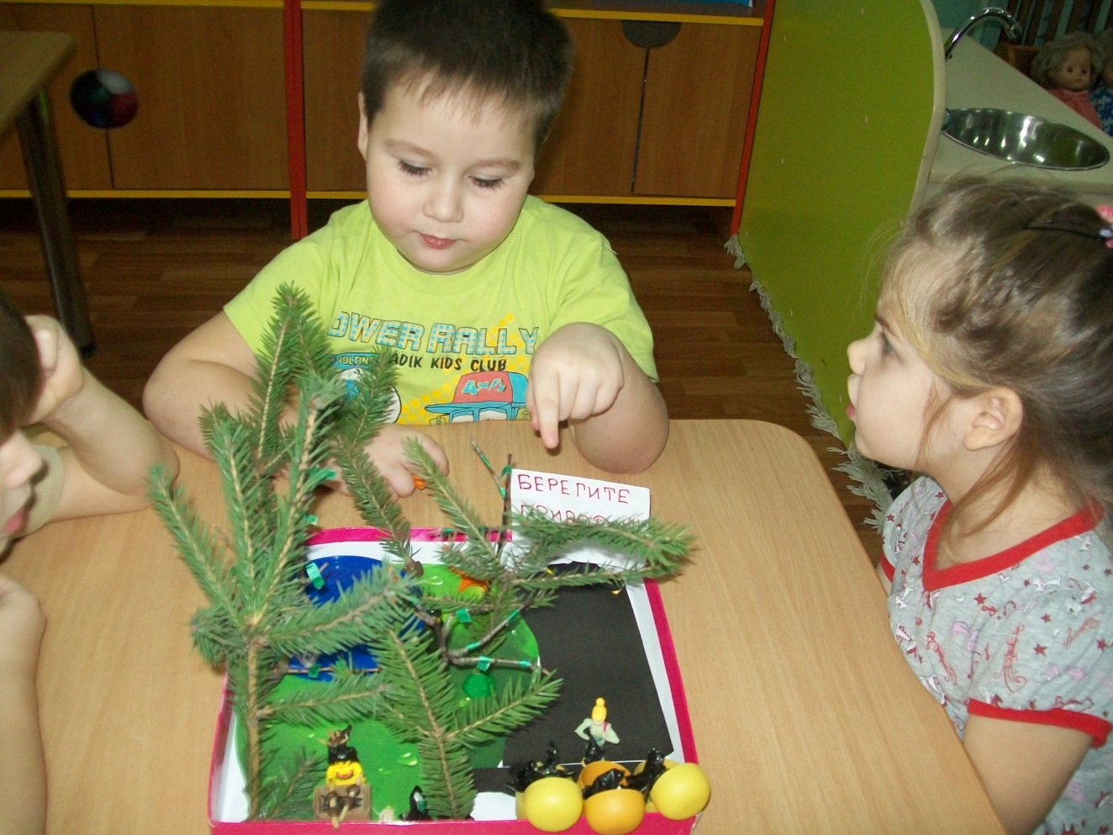

Коврограф. Составление силуэтов деревьев.
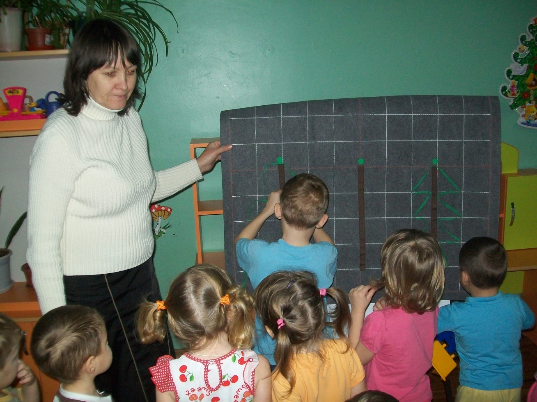

VI этап – ПРОДОЛЖЕНИЕ

*Видео «Деревья»
VIIэтап- НОВАЯ ЦЕЛЬ
*Продолжать знакомить детей с деревьями, кустарниками, цветами.
*Ежегодно отмечать праздник-День дерева; в этот день сажать молодые деревья.

